Выполнил: Вергасов Владислав Денисович, 298 группа.

**Отчет по практической работе № 8**

**«Проектирование интерфейсов»**

**По теме:** «Проектирование интерфейсов»

**Цель работы:** формализовать основные функции системы

**Формируемые компетенции:** ПК 5.4 «Производить разработку модулей информационной системы в соответствии с техническим заданием», ПК 5.1 «Собирать исходные данные для разработки проектной документации на информационную систему»; ПК 5.2 «Разрабатывать проектную документацию на разработку информационной системы в соответствии с требованиями заказчика»

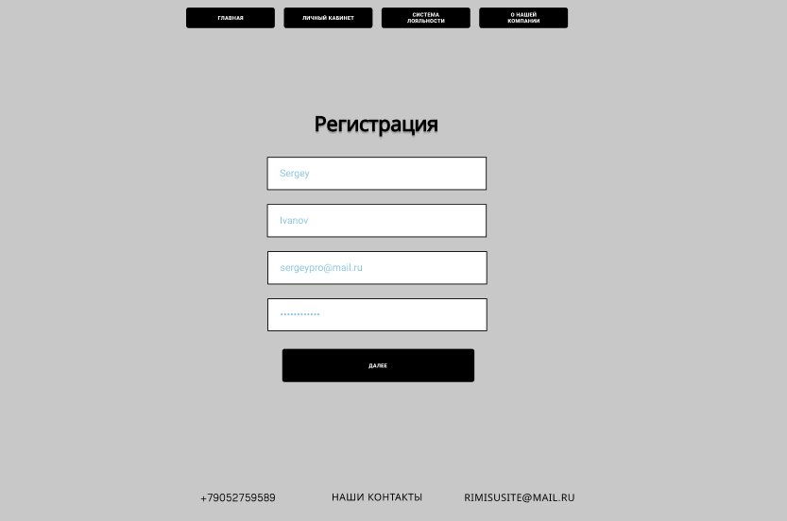

Рисунок 1 - Регистрация

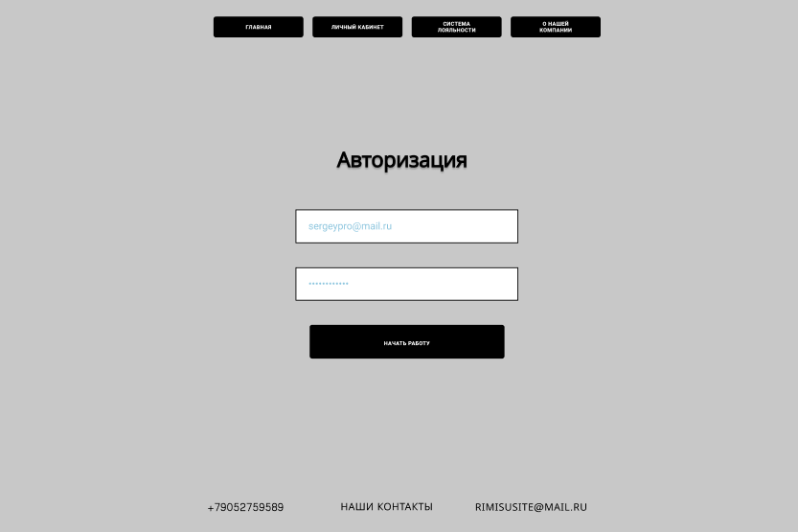

Рисунок 2 – Авторизация

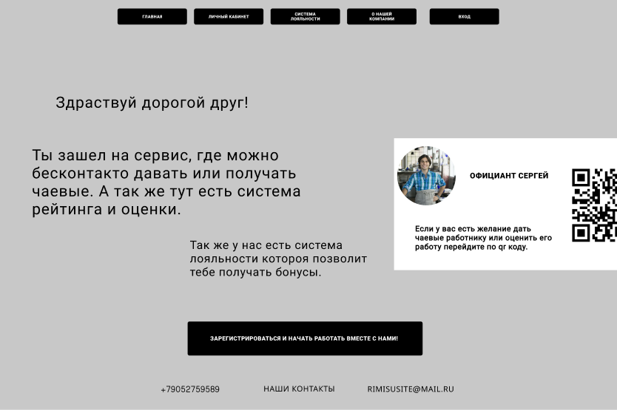

Рисунок 3 – Главная

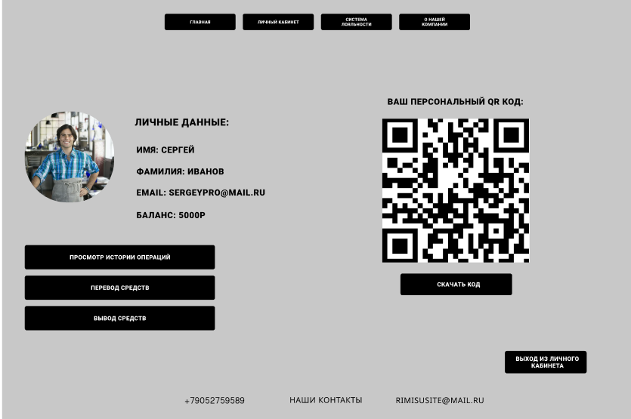

Рисунок 4 – Личный кабинет

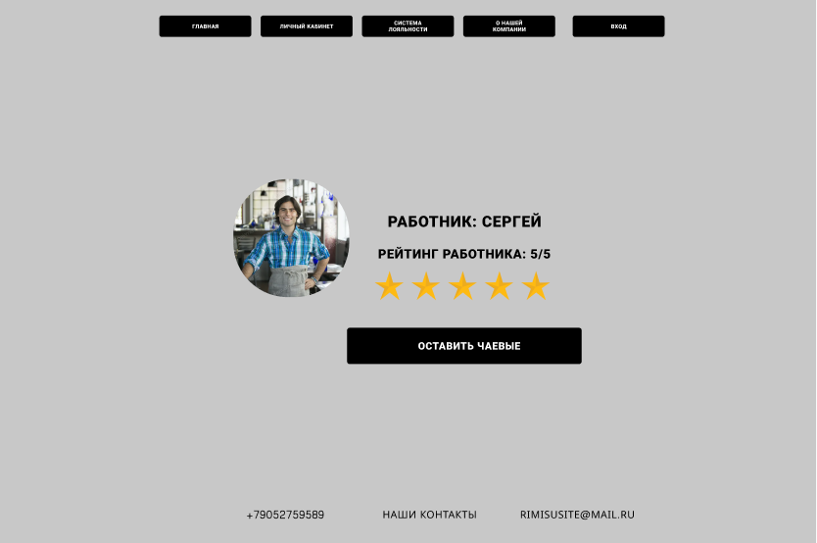

Рисунок 5 – Оставить чаевые

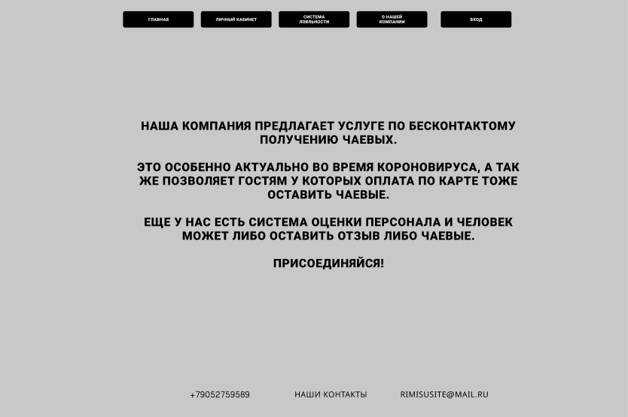

Рисунок 6 – О компании

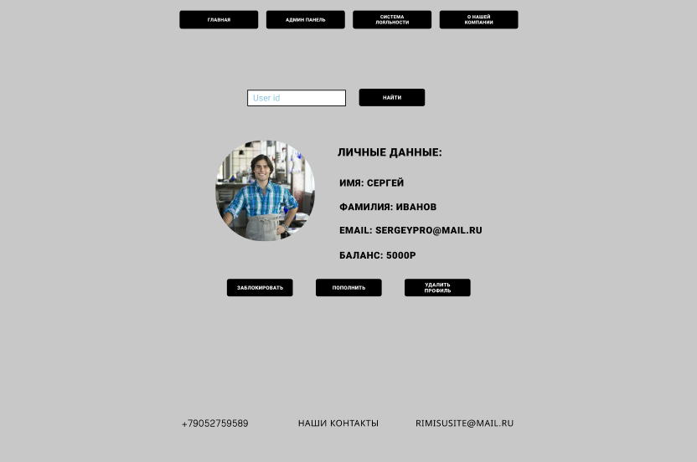

Рисунок 6 – Админ панель

1. **Шкала оценивания и критерии оценки:**

|  |  |  |  |
| --- | --- | --- | --- |
|  | Критерий выполнен полностью | Критерий выполнен частично | Критерий не  выполнен или выполнен неверно |
| Количество страниц не  менее 6 | 1 | 0,5 | 0 |
| Каждая страница логически продумана, есть все необходимые  элементы | 1 | 0,5 | 0 |
| Макеты выполнены без  ошибок | 1 | 0,5 | 0 |
| Макеты соответствуют  «Mind map»  требованиям к функциям | 1 | 0,5 | 0 |
| ИТОГО | 4 | 2 | 0 |